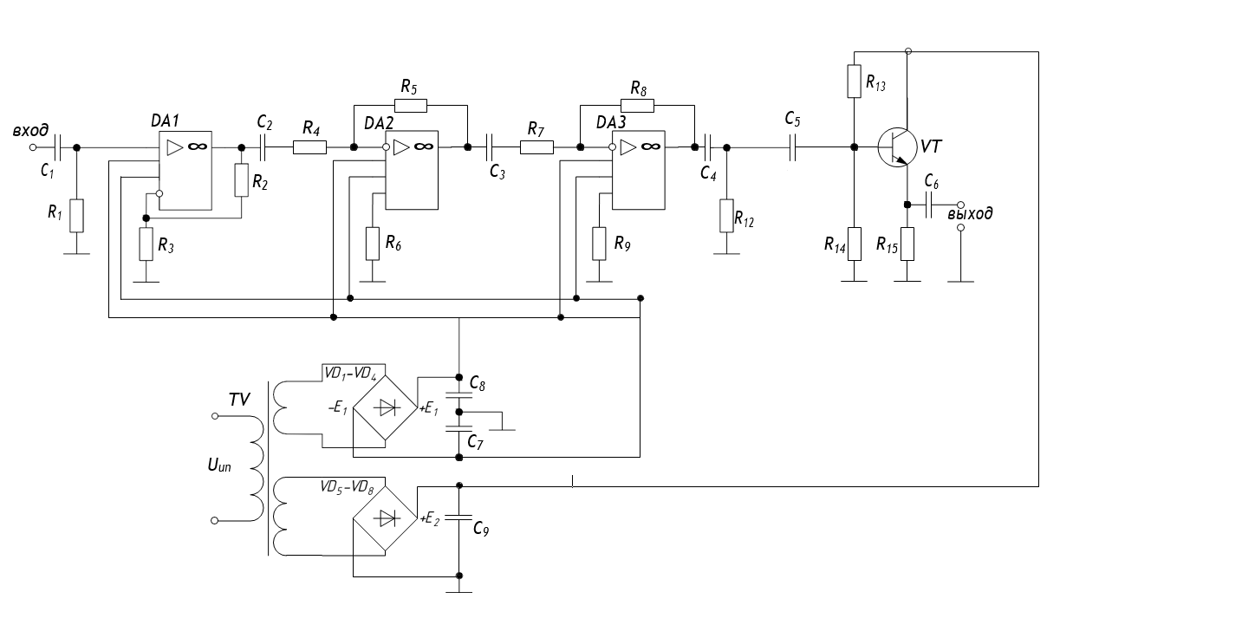
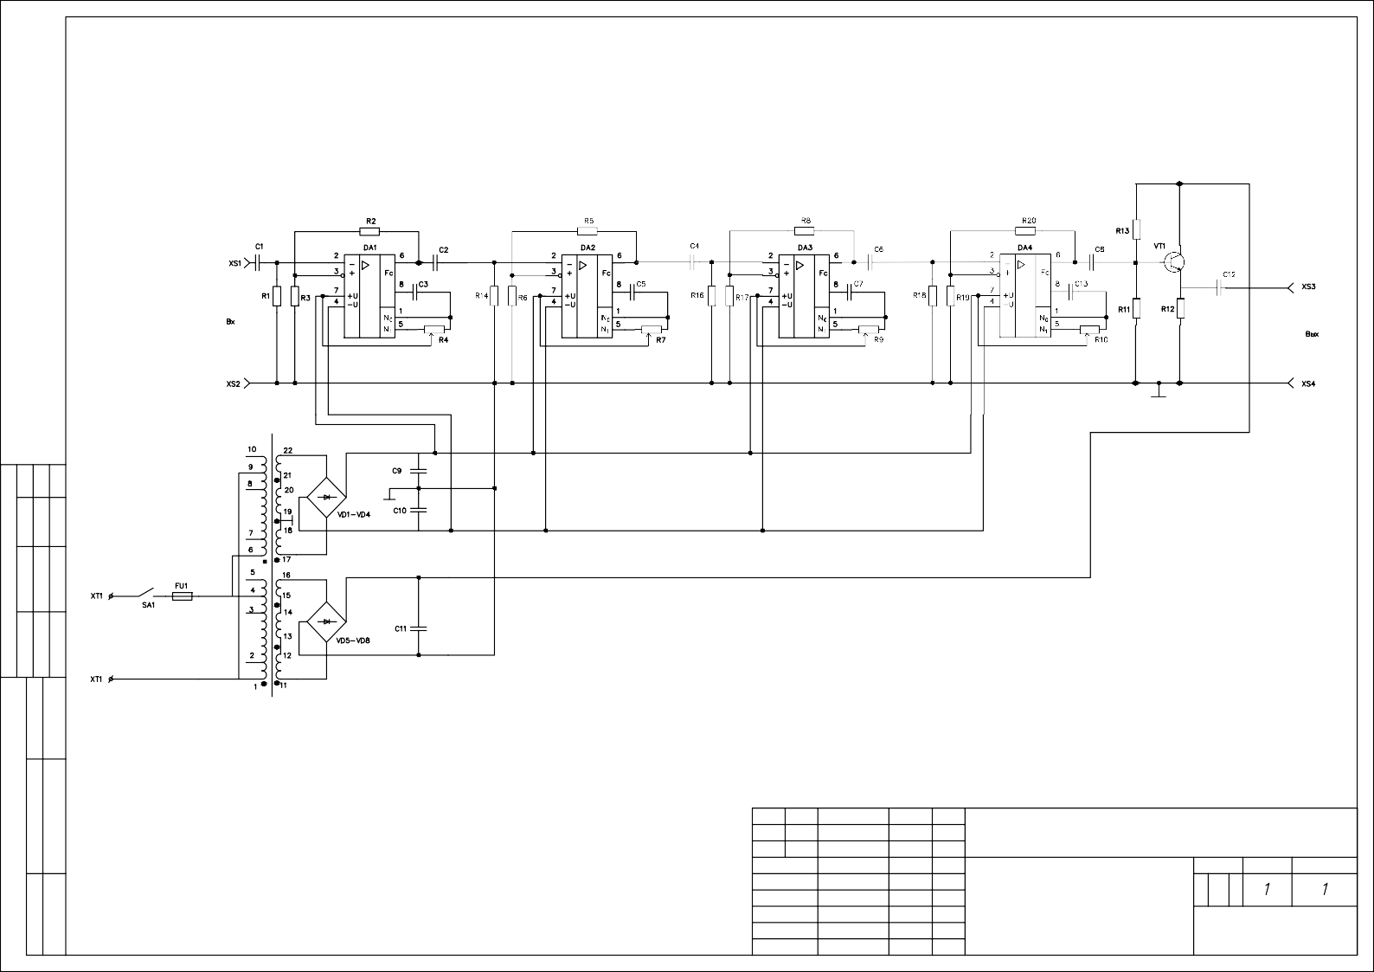

Изм.

Лист

№ докум

Подп.

Дата

ТПЖА.468731.446 Э3

Разраотал Проверил
Инв.№ Подп
Взам. инв.
Инв.№ Подп
Подпись и дата
Рук.сектора Н.контроль Н.контроль
ГИП
Ердяков Р.А. Вахрушев В. Ю.

Широкополосный усилитель переменных сигналов
Лит.
Лист
Листов

